1、打开NFPC
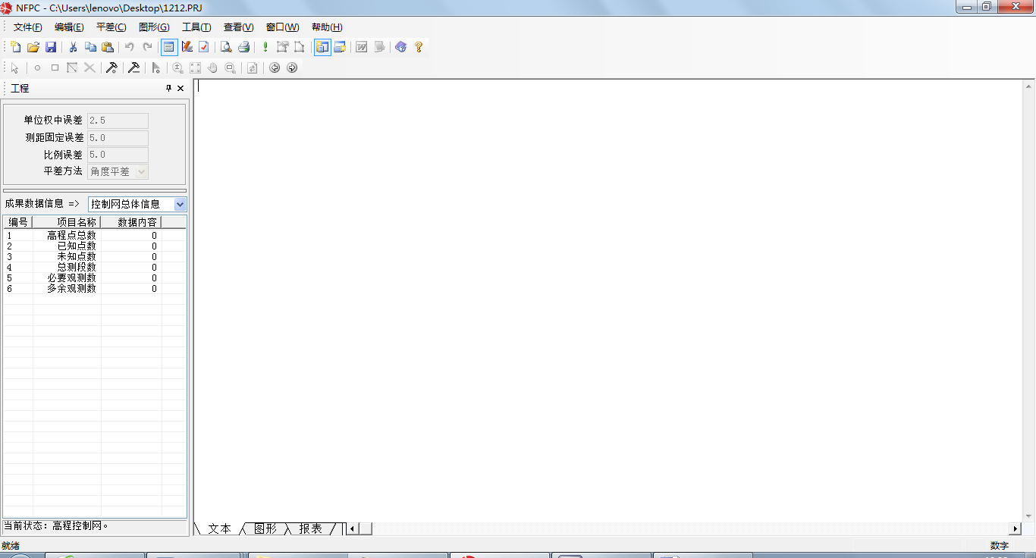
2、选择南方的数据格式
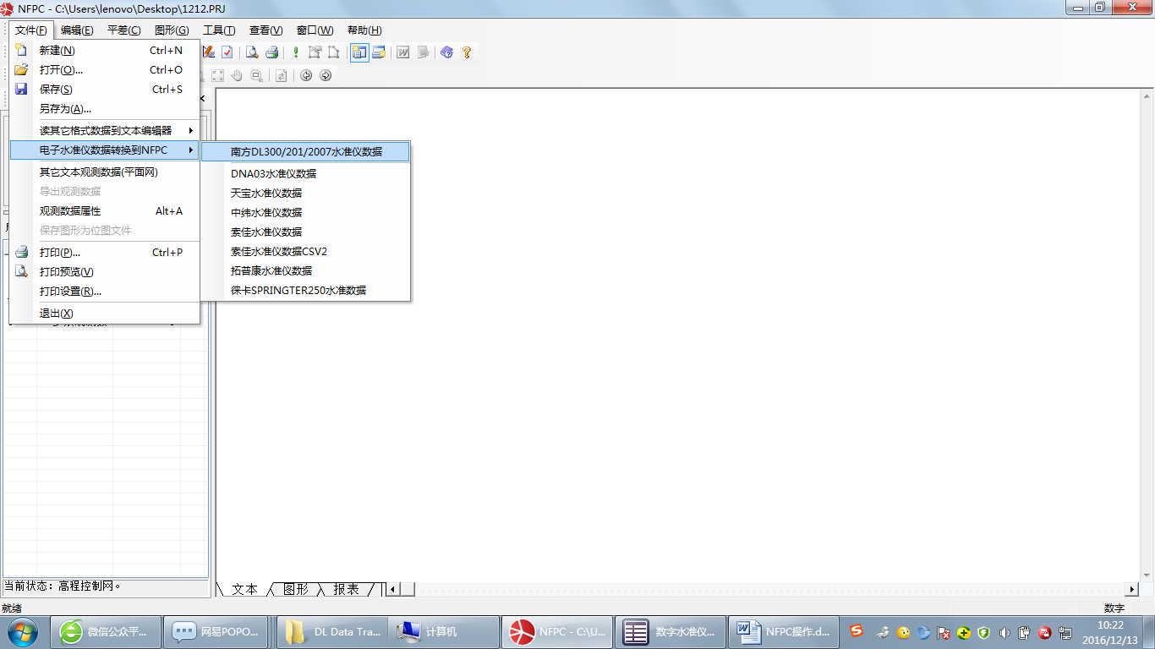

3、新建工程文件名
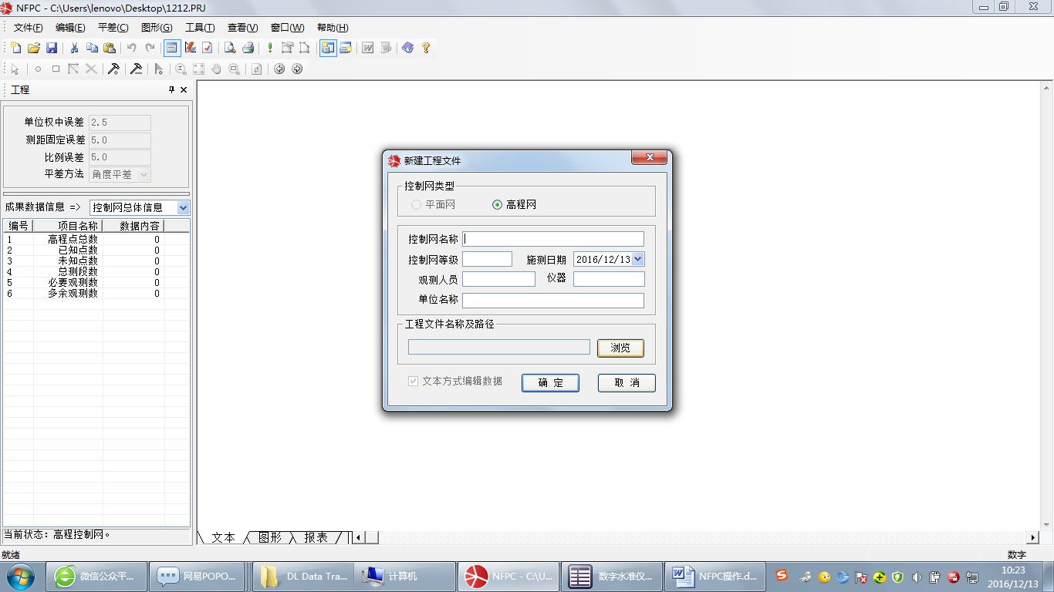
4、选择新建工程保存的地址
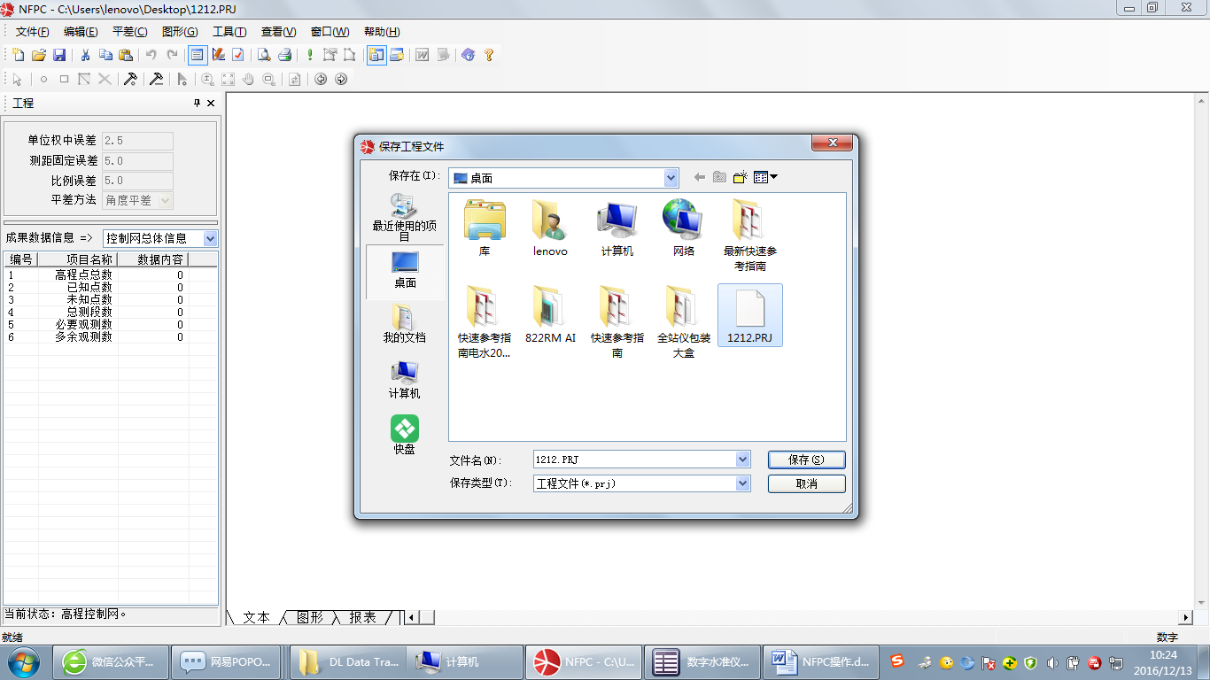

5、保存工程
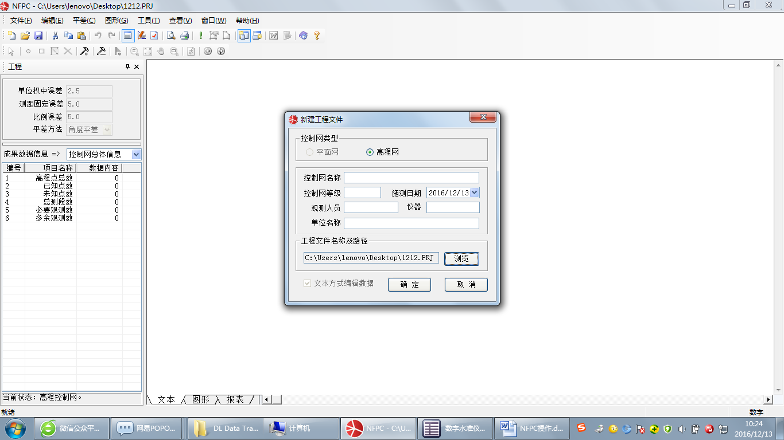
6、选择需要进行平差的测量数据（注意：水准点点名用字母或字母数字表示，转点用纯数字表示）

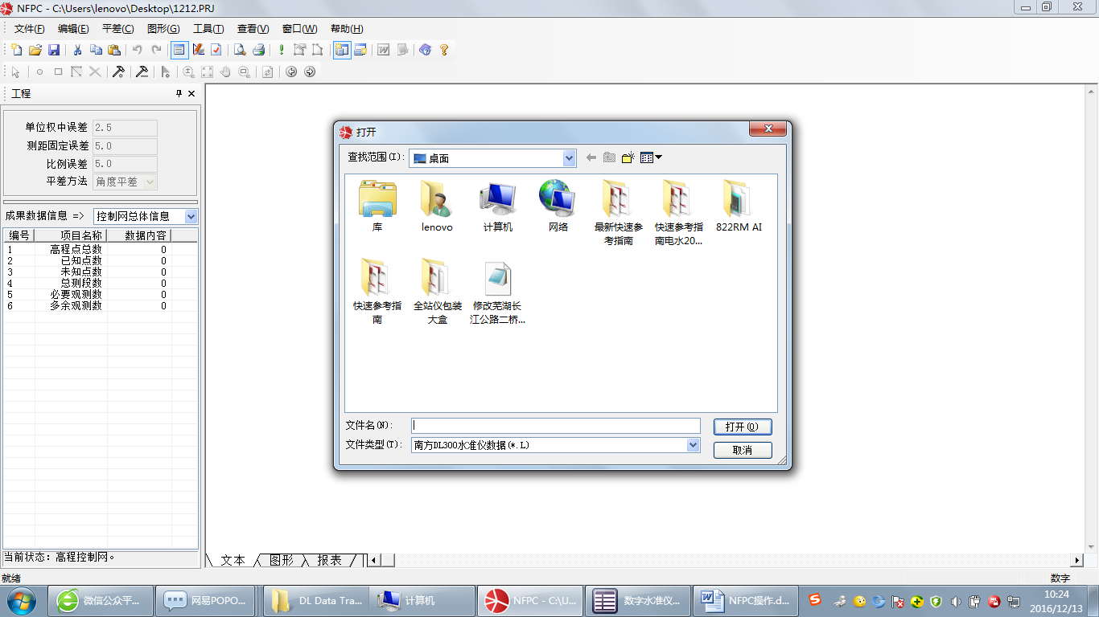

7、在平差中选择开始平差（根据已知点的个数自定义添加已知点信息如第二章图）
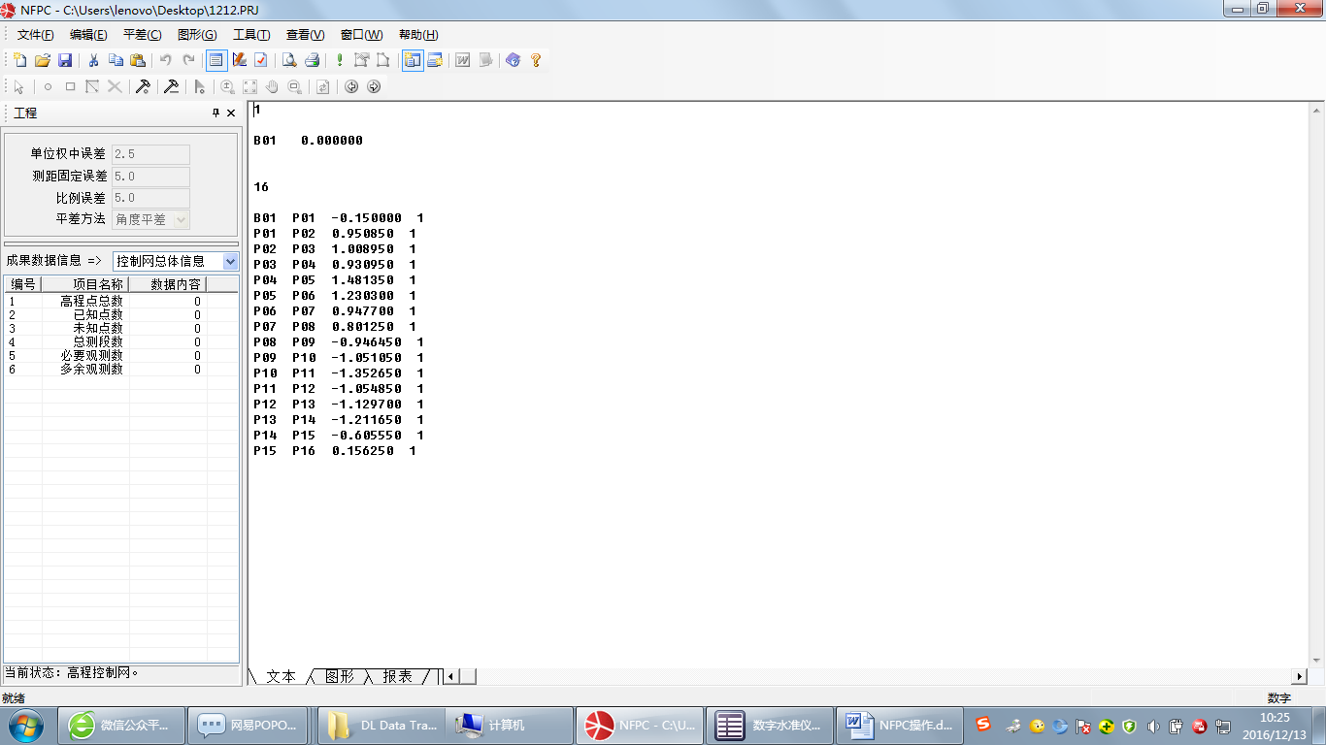
已知点添加位置
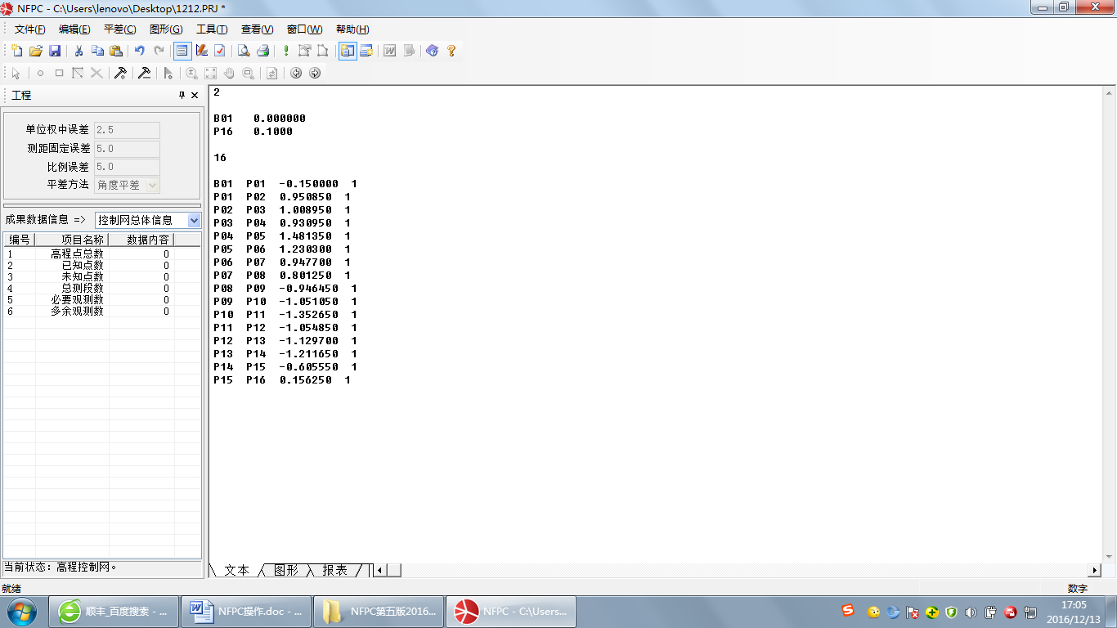
8、切换窗口查看生成的数据报表
